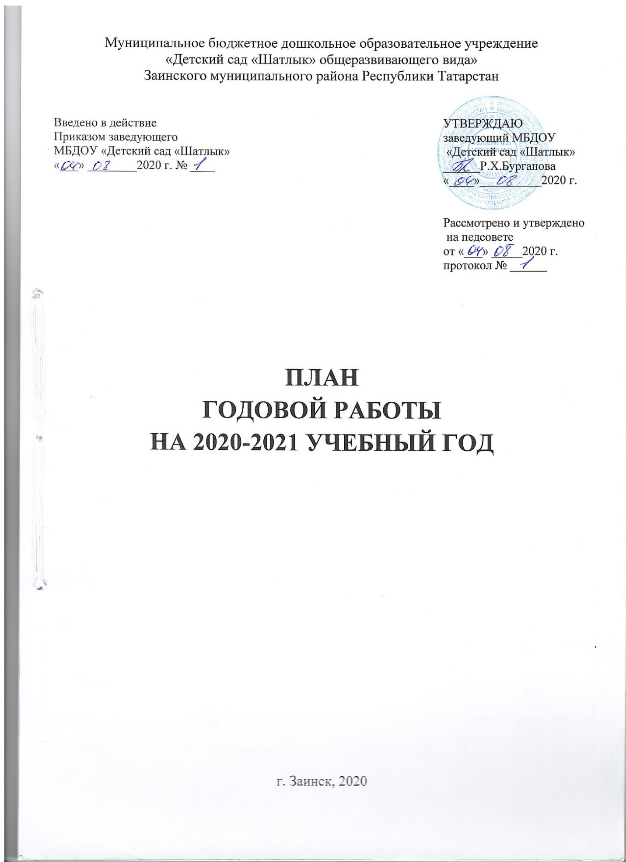
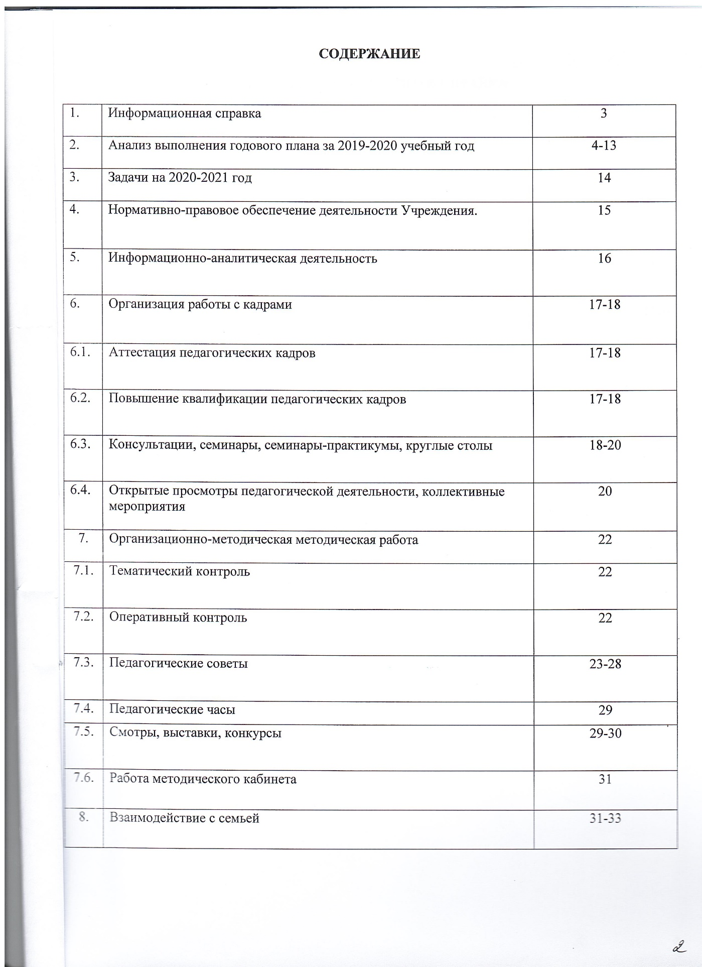
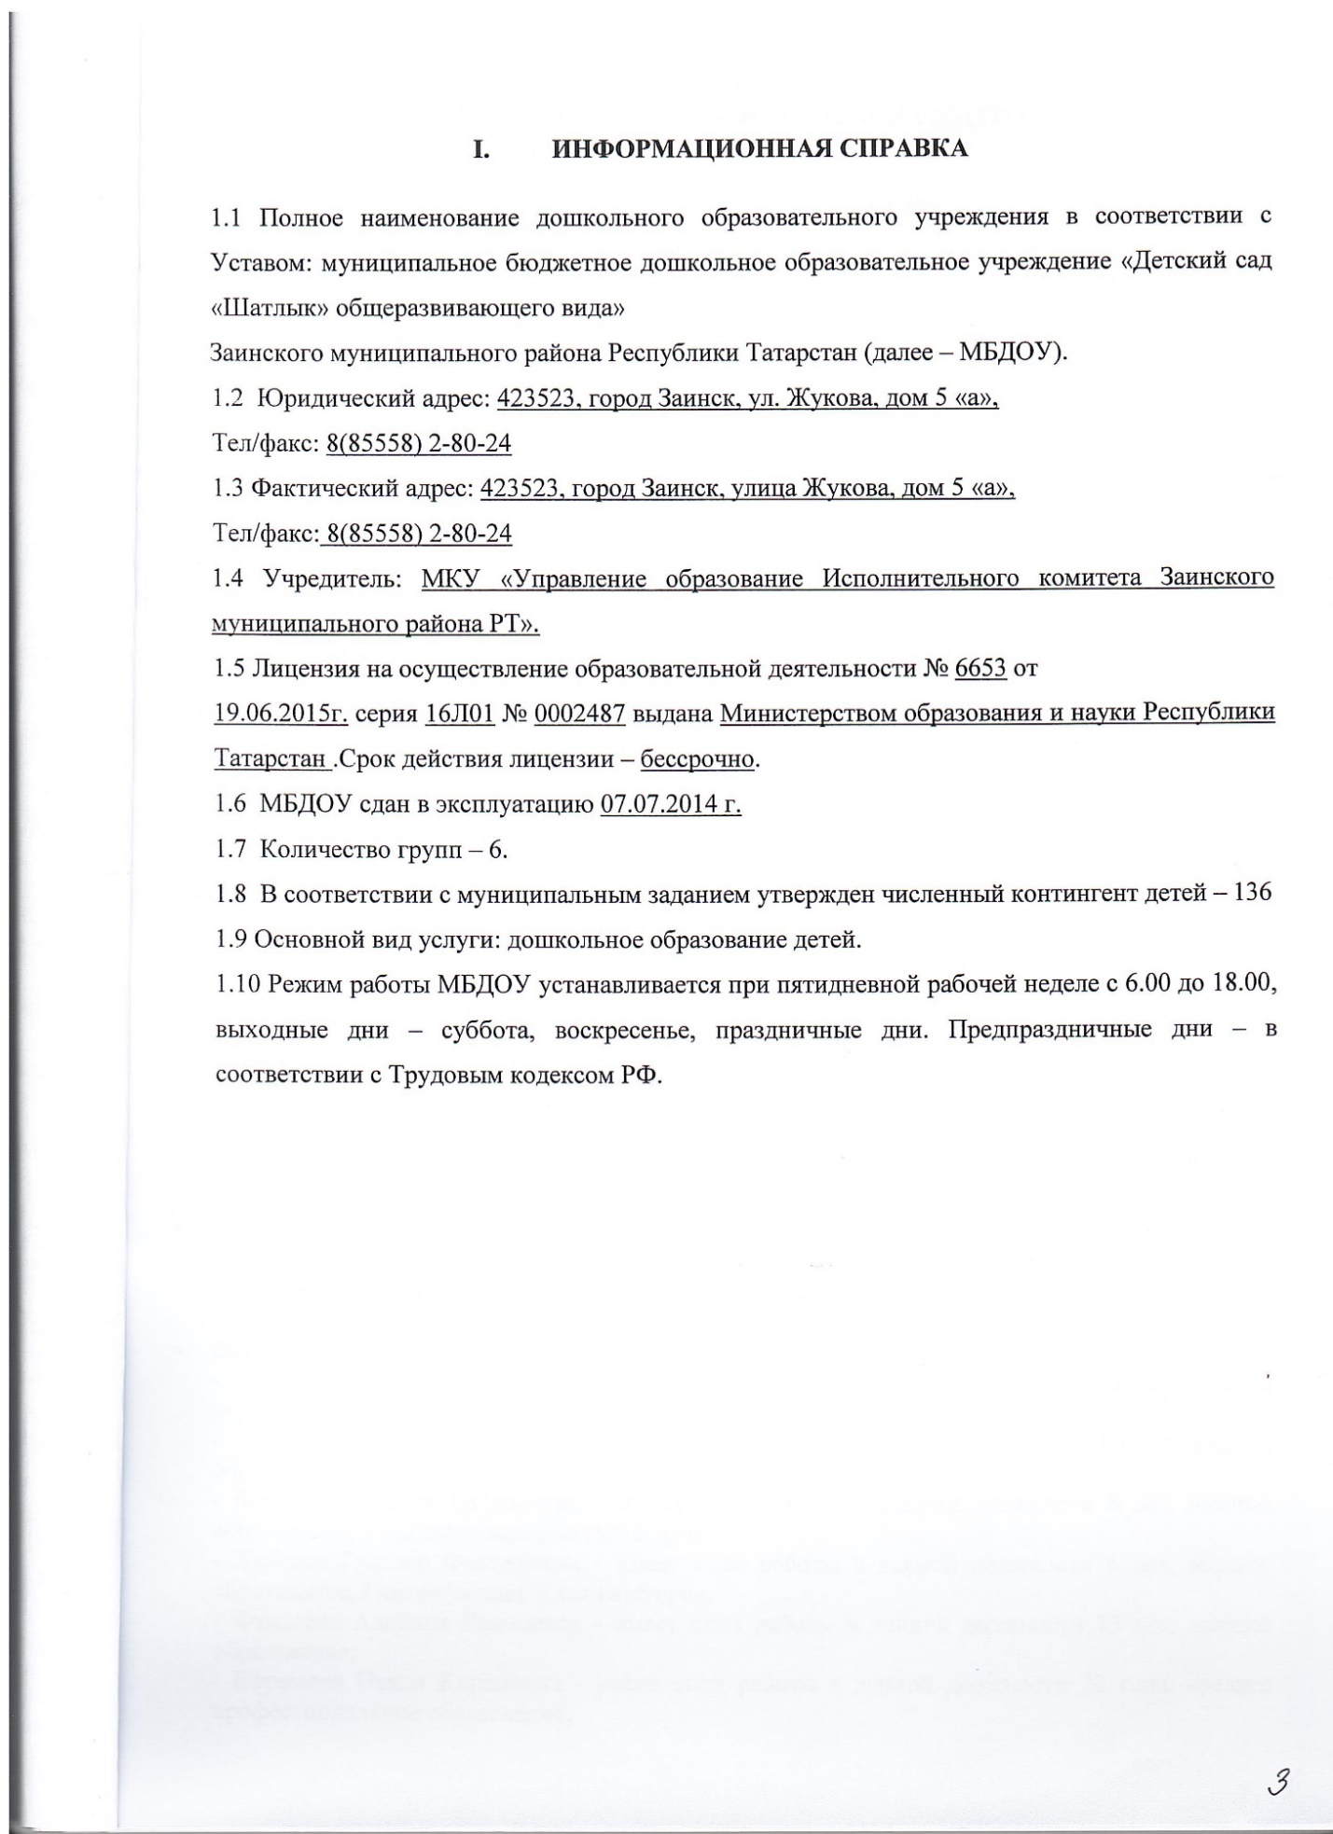
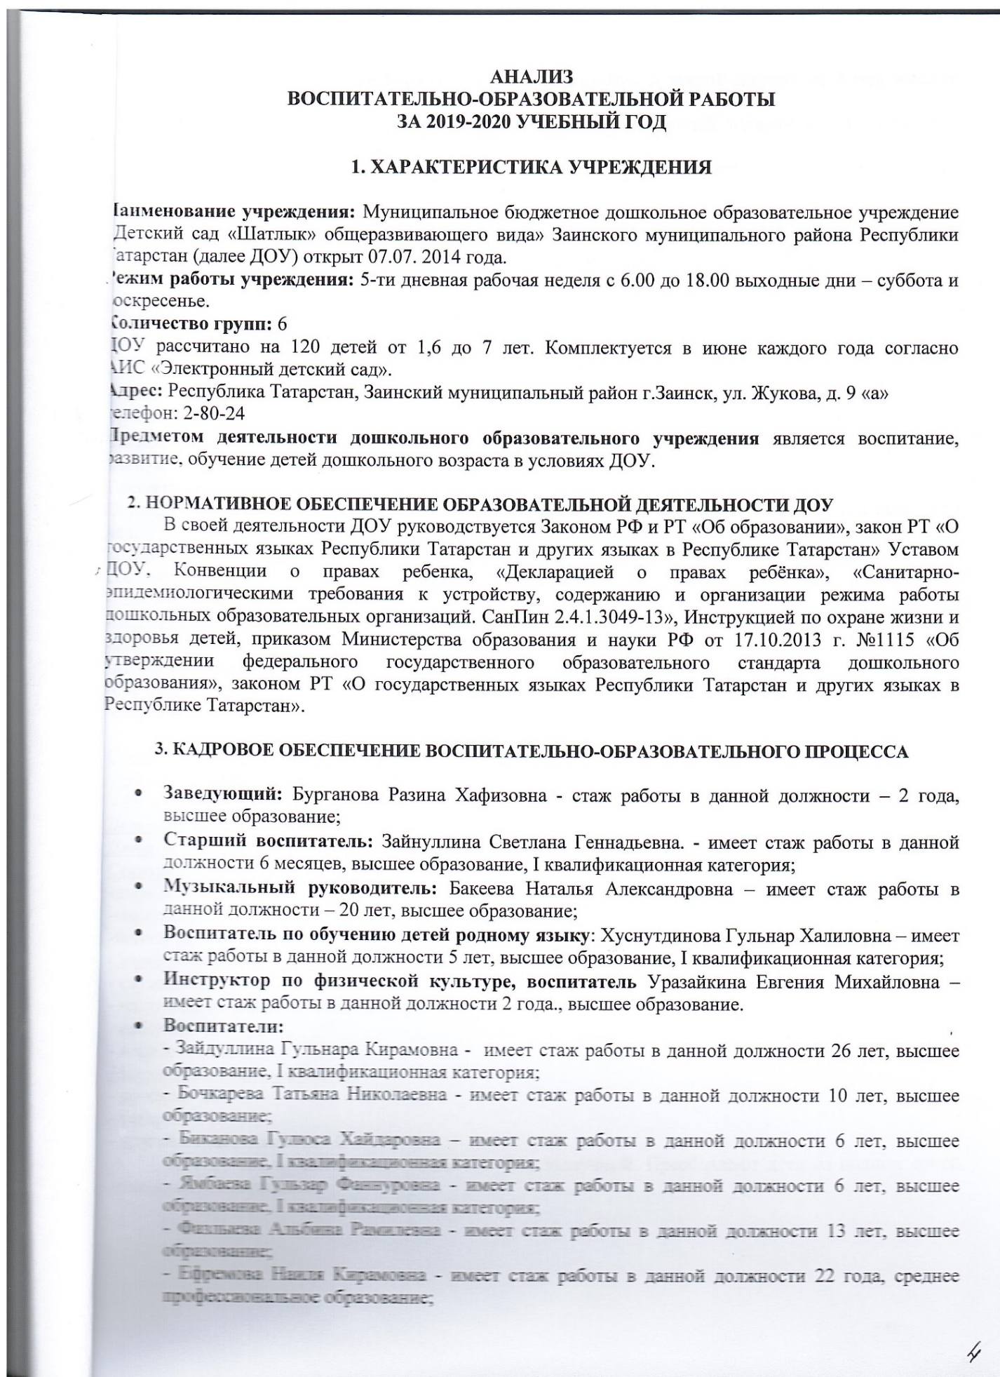

- Козлова Надежда Михайловна - имеет стаж работы в данной должности 4 год, высшее образование;
-Фардиева Милауша Миргаязовна - имеет стаж работы в данной должности 23 года, высшее образование.
-Зиатдинова Айгуль Накибовна- имеет стаж работы в данной должности 8 месяцев, высшее образование.
-Хуснутдинва Гульнар Халиловна- имеет стаж работы в данной должности 5 лет.

На конец учебного года произошли кадровые изменения:
Уволена по собственному желанию:
Зайнуллина Светлана Геннадьевна – воспитатель,
Клочкова Мария Николаевна – воспитатель,
Якимова Любовь Аликовна – музыкальный руководитель.
Валиулина Лилия Камильевна- старший воспитатель
Приняты на работу:
Бакеева Наталья Александровна – музыкальный руководитель,
Зайнуллина Светлана Геннадьевна – старший воспитатель.
Воспитанники ДОУ:
Общее количество детей на начало учебного года составило 113 чел., на конец учебного года - 113 чел.
В 2019-2020 учебном году функционировало 6 групп, на конец года общее количество детей составило 113 детей:
-первая группа раннего развития «Бусинки» -10;
-первая младшая группа «Лучики» (от 2 до 3 лет)- 24;
-вторая младшая группа «Звездочки» (от 3 до 4 лет) – 20;
-вторая младшая группа «Капельки» (от 3 до 4 лет) - 16;
-средняя группа «Искорки» (от 4 до 5 лет) – 22;
-старшая группа «Росинки» (от 5 до 6 лет) – 23;

Среди воспитанников:
- 54 мальчиков;
- 59 девочек.
Дети-сироты: 0
Дети, пользующиеся льготами и субсидиями: 9
Состав семей воспитанников:
-полная- 102
-многодетные-9
-неполная -11
Социальный статус родителей:
- служащие
- частные и индивидуальные предприниматели
- рабочие
- неработающие
Национальность родителей:
- русские - 67
- татары - 70
- другие национальности - 0
Контингент воспитанников социально благополучный. Преобладают дети из полных семей, дети из семей служащих.

4. УСЛОВИЯ ОБУЧЕНИЯ И ВОСПИТАНИЯ

Развивающая предметная среда ДОУ оборудована с учетом возрастных особенностей детей. Все элементы среды связаны между собой по содержанию, масштабу и художественному решению.
В ДОУ имеются:
- кабинет заведующего;
- методический кабинет;
- кабинет татарского языка;
- кабинет для исследовательских работ;
- медицинский кабинет;
- музыкальный зал;
- физкультурный зал;
- участки для прогулок детей;
- спортивная площадка;
- групповые помещения с учетом возрастных особенностей детей;
- спальные комнаты.
В ДОУ хорошая материально-техническая база, грамотно организованная предметно-развивающая среда.

5. ОРГАНИЗАЦИЯ ВОСПИТАТЕЛЬНО-ОБРАЗОВАТЕЛЬНОГО ПРОЦЕССА

Весь воспитательно-образовательный процесс в 2019-2020 учебном году был направлен на реализацию задач ДОУ:
- Укреплять физическое здоровье детей через создание условий для систематического оздоровление организма, через систему физкультурно-оздоровительной работы в соответствии с требованиями ФГОС ДО.
- Повышение квалификации, профессионального мастерства педагогических кадров, ориентированных на применение новых педагогических и информационных технологий с целью развития индивидуальных способностей и творческого потенциала каждого ребенка.
- Формирование познавательных интересов к математике, через взаимодействие с объектами окружающего мира.
- Продолжить работу по повышению качества обучения дошкольников двум государственным языкам Республики Татарстан на основе взаимодействия всех участников образовательного процесса.
- Продолжить работу инновационной площадки по развитию исследовательской и познавательной деятельности детей дошкольного возраста посредством действующей детской научно-исследовательской лаборатории «Мир научных развлечений».
В рамках решения первой годовой задачи по созданию условий в ДОУ для систематического оздоровление организма, через систему физкультурно-оздоровительной работы в соответствии с требованиями ФГОС ДО в 2019-2020 учебном году ДОУ реализовало: основную образовательную программу дошкольного образования МБДОУ «Детский сад «Шатлык» Заинского муниципального района, разработанную на основе Примерной основной образовательной программы дошкольного образования, программу развития МБДОУ «Детский сад «Шатлык» Заинского муниципального района.
Также уделялось большое внимание оптимизации двигательного режима, с целью укрепления здоровья детей, формирования интереса к разным видам деятельности и потребности в движениях. Для этого воспитатели и специалисты использовали в работе разработанные модели оптимального двигательного режима детей с учетом возрастных и индивидуальных особенностей дошкольников.
В ДОУ созданы необходимые условия: оборудован медицинский блок, выполняются санитарно – гигиенические требования, разработан рациональный режим дня и сетка занятий в соответствии с требованиями СанПиН 2.4.1.3049-13.
Деятельность воспитанников организована с учетом состояния их здоровья и интересов и направлена на удовлетворение их потребностей, в том числе физиологических (сон, питание, отдых, пребывание на свежем воздухе и др.), познавательных, творческих, потребностей в общении.

Анализ групп здоровья воспитанников

за 2019-2020 учебный год по МБДОУ «Детский сад «Шатлык»

Начало года: 113 детей |  | Конец года: 113 детей
I гр. здоровья | 3.5% | I гр. здоровья | 3.5%
II гр. здоровья | 108 % | II гр. здоровья | 108 %
III гр. здоровья | 1% | III гр. здоровья | 1%
IV гр. здоровья | - | IV гр. здоровья | -

Анализ посещаемости и заболеваемости

Всего по детскому саду | Посещаемость |  | Пропуски | Списочный состав | Заболевание на одного ребенка
Всего по детскому саду | дни | % | Пропуски | Списочный состав | Заболевание на одного ребенка
2014-2015 год | 13342 | 69,5 | 1187 | 120 | 9,8
2015-2016 год | 16895 | 76,1 | 456 | 122 | 3,8
2016-2017 год | 12159 | 76,7 | 588 | 126 | 4,9
2017-2018 год | 19271 | 79,9 | 398 | 133 | 2.2
2018-2019 год | 17444 | 81,1 | 406 | 137 | 2,9
2019-2020 год | 12776 | 62 | 1311 | 113 | 6,3

Общая посещаемость в текущем учебном году составила 62 %. Заболеваемость составляет 6,3 дня на одного ребенка.
Анализируя данные посещаемости и заболеваемости детей, наблюдаются следующие показатели: посещаемость по сравнению с прошлым годом понизилась с 81,1 % до 62%, повысилась заболеваемость с 2,9 % до 6,3%.
Здоровьесберегающая направленность воспитательно - образовательного процесса обеспечивает формирование физической культуры детей и определяет общую направленность процессов реализации и освоения Программы ДОУ. Одно из основных направлений физкультурно-оздоровительной работы нашего ДОУ – это создание оптимальных условий для целесообразной двигательной активности детей, формирование у них необходимых двигательных умений и навыков, а также воспитание положительного отношения и потребности к физическим упражнениям.
Оздоровительную работу курирует врач-педиатр Заинской ЦРБ, которая осуществляет лечебно-профилактическую помощь детям, даёт рекомендации родителям по укреплению здоровья детей и предупреждению вирусных, инфекционных заболеваний, проводит совместную работу с педагогическим коллективом по реабилитации детей в условиях детского сада.
Проводятся следующие профилактические мероприятия:

Медицинским персоналом ДОУ:
- осмотр детей старшей медсестрой во время утреннего приема;
- антропометрические замеры 1 раз в 3 месяца детей от 2 до 3 лет и 1 раз в 6 месяцев детей от 3 до 7 лет;
- анализ заболеваемости 1 раз в месяц, 1 раз в квартал, 1 раз в год;
- ежемесячное подведение итогов посещаемости детей;
- осмотр детей педиатром;
- лечебно-профилактические мероприятия:
- витаминотерапия;
- в зимний период – фитонциды, с-витаминизация третьего блюда, кварцевание (холодный период);
- выступление на общих родительских собраниях;
- просветительская работа с педагогами и родителями: «Здоровое питание ребенка» «Соответствие одежды детей сезону», «Привлекаем детей к спорту», «Роль двигательной активности в развитии ребенка» «Профилактика детского травматизма», «Профилактика энтеробиоза», «Профилактика ОРВИ и гриппа», «Профилактика и меры предупреждения короновируса», видео –ролики «Средства защиты от инфекции короновируса» и др.
Ежегодно проводятся профилактические прививки и вакцинация против гриппа.
Воспитателями:
Во всех возрастных группах ведутся паспорта здоровья воспитанников, где четко отслеживаются все антропометрические данные, группа здоровья и другие показатели.
Инструктором по физической культуре Уразайкиной Е.М.. проведены: консультация «Нестандартное оборудование, как инновационное средство физического воспитания в ДОУ», «Народные подвижные игры», мероприятия, посвященные Дню защитника Отечества.

К участию в этих мероприятиях привлекаются и дети, воспитатели, родители, узкие специалисты.
Ежедневно проводятся закаливающие процедуры:
-В первых младших группах «Лучики», во-вторых младших группах «Звездочки», «Капельки», в средней группе «Искорки» и старшей группе «Росинки»: контрастные воздушные ванны после сна. Гимнастика. Полоскание рта после еды. Обширное умывание после сна. Ходьба по корригирующим массажным дорожкам. Солнечные и воздушные ванны.
Работа учреждения многогранна и многопланова. В центре всей этой огромной работы находится только ребенок. Это смысл и цель всей педагогической деятельности нашего коллектива.

В целях повышения квалификации, профессионального мастерства педагогических кадров, ориентированных на применение новых педагогических и информационных технологий с целью развития индивидуальных способностей и творческого потенциала каждого ребенка в текущем учебном году были проведены:

Курсы повышения квалификации прошла в марте 2020 г. Фардиева М.М., тема: «Профессиональный стандарт «Педагог». Профессионализм воспитателя в контексте организации ведущих видов деятельности как условие реализации ФГОС ДО», 72 часа;
В июне 2020 г. пройдет дистанционные курсы заведующий- Бурганова Р.Х., тема: «Психолого-педагогические условие модернизации управления», 72 часа;
В октябре месяце пройдет курсы воспитатель Бочкарева Т.Н. тема: «Планирование и организация образовательной деятельности в ДОО в условиях реализации ФГОС ДО»,72 часа.
С целью планирования, анализа деятельности, определения перспективы и путей решения годовых задач организованы педагогические советы:
- педсовет № 1 (установочный) «Основные направления работы дошкольного учреждения в 2019-2020 г.»;
-педсовет № 2 «Современные игровые технологии для детей дошкольного возраста»;
-педсовет № 3 (тематический) «Современные образовательные технологии в ранней профориентации дошкольников»
-педсовет № 4 (тематический) «Чтение сказок как источник формирования интереса к книге и духовного обогащения семьи»
-педсовет № 5 (итоговый) «Анализ воспитательно-образовательной работы ДОУ за 2019-2020 учебный год».
В ДОУ работают 14 педагогов, из которых 13 педагогов- 92,8 % имеют высшее образование, 1 педагог- 7,2 % - средне - специальное образование.
В текущем учебном году процедуру аттестации на первую квалификационную категорию подали заявления и успешно подтвердили ее два воспитателя: Бочкарева Т.Н., Козлова Н.М.

Образовательный уровень:
Высшее образование | Средне-специальное образование
13 | 1

В 2019-2020 учебном году на первую квалификационную категорию подали заявления и успешно подтвердили ее два воспитателя: Бочкарева Т.Н., Козлова Н.М.
Таким образом высшую квалификационную категорию- 7%,
72 % педагогов имеют первую квалификационную категорию и 14% не имеют квалификационных категорий,
7 % педагогов имеют СЗД (в перспективе 2 педагога в 2020 г. пройдут аттестацию на соответствие занимаемой должности (Уразайкина Е.М., Зиатдинова Е.М.)

Квалификационный уровень:

Высшая категория | I категория | СЗД | Без категории
1 | 10 | 1 | 2

Для реализации задачи по формированию познавательных интересов к художественной литературе и развитию речи, через взаимодействие с объектами окружающего мира в текущем учебном году были проведены:

- педсовет «Чтение сказок как источник формирования интереса к книге и духовного обогащения семьи»;
-педсовет «Чтение сказок как источник формирования интереса к книге и духовного обогащения семьи»;
-выставка авторских книжек изготовленные родителями и педагогами;
-мастер-класс для педагогов «Сочиняем сказку сами»;
-родительское собрание «Сочинение авторских сказок как форма взаимодействия с семьей»;
-тематические ООД по развитию речи во всех возрастных группах;
-экскурсии в Центральную детскую библиотеку;
-кукольные театры, беседы;
- клуб выходного дня, консультации для родителей;
-муниципальный семинар «сочинение авторских сказок как форма взаимодействия с родителями»;
-тематический контроль «Состояние работы в ДОУ по приобщению детей к художественной литературе»;
- итоговые занятия по развитию речи.

В марте 2020 года состоялось общее родительское собрание “Авторские сказки как форма взаимодействия с родителями” на собрании была организована выставка и презентация авторских книг изготовленных родителями совместно с детьми и педагогами. Педагоги всех возрастных групп органиховали открытые показы ООД по развитию речи.

Старший воспитатель подвела итоги участия коллектива в мероприятиях различного уровня.
- консультации «Особенности организации деятельности по формированию элементарных математических представлений у дошкольников», «Поговорим о педагогике», «Формы организации музыкальной деятельности в детском саду», «Особенности организации деятельности по художественно-эстетическому развитию в условиях ФГОС ДО», «Современные проблемы взаимодействия семьи с ДОУ», «Основы безопасности в сети Интернет»;
- оформление стендового уголка в методическом кабинете «ФГОС в ДОУ»;
- участие педагогов в муниципальных и региональных семинарах по ФГОС;
- размещение на сайте ДОУ информации о ФГОС ДО;
- открытые просмотры педагогической деятельности, коллективные мероприятия.
Была продолжена работа по повышению качества обучения детей двум государственным языкам РТ с использованием в образовательном процессе новых инновационных технологий.
В своей работе педагоги используют информационные интерактивные папки «Лэпбуки» при обучении детей двум государственным языкам РТ. В этом учебном году.
Для воспитанников ДОУ организованы и проведен конкурс чтецов по стихотворениям Мусы Джалиля, конкурс рисунков по произведениям Г.Тукая, праздник “Навруз”, выставка, посвященная творчеству М.Джалиля, участие детей средней и старшей группы в конкурсе театрализованных постановок” Актерское мастерство” с музыкальным номером на татарском языке “Алтын балык”, участие в конкурсе “Сәләтле бала”, творческий вечер А.Алиша.

Результаты диагностирования детей по татарскому языку
на конец 2019– 2020 учебного года.
Всего обследовано 23 ребенка.
Подготовительные группы «Росинки»

Уровни
Уровни | «Росинки»
Количество детей: | 23
Высокий | 6- 26 %
Средний | 16 - 70 %
Ниже среднего | 1-4 %

По итогам диагностики было выявлено, что в старшей группе низкий уровень знаний у 1 ребенка:
1. Рыжова Софья («Росинки») – низкая посещаемость, с трудом запоминает слова.
В план коррекционной работы на лето для старших групп включить следующие игры, упражнения:
- Дидактические игры “Кәрзиндә нәрсә бар?”, “Исемен әйтсәң бирәм”, “Әйе – юк”, “Дөрес сана”, “Ничә?”, “Командир”, “Переводчик”.
- Ситуативные упражнения “Акбайга уенчык бүләк ит”, “Дустыңны сыйла”, “Бабай (әби) кунакка килә”, “Уенчыклар илендә”.
Диагностика для русскоязычных детей включает 5 заданий по проекту УМК “Уйный-уйный үсәбез”. Первое задание – использование лексики по поекту “Уйный-уйный үсәбез”. Второе задание – использование вежливых слов. Третье задание – использование повелений и их выполнение. Четвертое задание – умение самостоятельно задавать вопросы (что? какой? Сколько?). Пятое задание – умение общаться и вести диалог (просьба, угощение и т.д.).
По итогам диагностики было выявлено, что в старшей группе дети с низким уровнем знаний отсутствуют.
Выводы:
В результате диагностики было выявлено, что детям трудно составлять диалог друг с другом. Поэтому, чтобы повысить результативность проводимой работы по обучению детей татарскому языку, надо вести постоянную работу над закреплением диалогов, не только вовремя ООД по татарскому языку, но и постоянно закреплять знания в группе. Организовывать просмотры мультфильмов на татарском языке. Для того, чтобы заинтересовать детей перед показом мультфильмов детей коротко ознакамливать с его содержанием на русском языке .

На базе ДОУ создана муниципальная инновационная площадка по развитию туристической и познавтельной деятельности детей дошкольного возраста посредством создания детской научно-исследовательской лаборатории «Мир научных развлечений» на 2016-2020 г.г.
Основной целью проекта является: развитие интеллектуальных способностей, любознательности средствами физико-химического экспериментирования в условиях экспериментально-исследовательской лаборатории; повышение качества работы детского сада в познавательно-речевом направлении.
В рамках работы муниципальной инновационной площадки мы имеем следующие результаты:
пополнена развивающая предметная среда ОО: оборудованием и атрибутами для опытно-экспериментальной деятельности в группах;
функционирует детская лаборатория в ДОУ «Юные Эйнштейны»;
организованы прогулки – походы различной протяженности;

Педагогический коллектив МБДОУ «Детский сад «Шатлык» отличается инициативностью, креативностью, целеустремленностью, трудоспособностью. Результаты участия в мероприятиях различного уровня:

№  п\п | ФИО  педагога, должность | Мероприятия | Результат
1. | Хуснутдинова Гульнар Халилловна воспитатель по обучению детей татарскому языку | - участие в муниципальном конкурсе театрализованных постановок «Актерское мастерство», 2019 г.;  -участие в муниципальном семинаре-практикуме «Сочинение авторских сказок как форма взаимодействия семьей», 2020 г;  -участие в семинаре для воспитателей по обучению родному языку, воспитателей сельских детских садов и учителей родного языка и литературы ОО «Использование педагогических технологий с целью использования результативности обучения дошкольников родному (татарскому) языку, 2020 г. | Диплом II место  Сертификат  Справка
2. | Ямбаева Гульзар Фаннуровна воспитатель | - участие в муниципальном этапе конкурса “Воспитатель года 2020”.  -участие в региональном семинаре –“Интеграция обучения детей правилам безопасного поведения на дорогах в образовательных облостях ФГОС ДО” МБДОУ “ Лесная сказка “, 2019 г.;  -участие в региональный семинар-“Традиции и иновации в обучении дошкольников правилам дорожного движения “ МБДОУ “Солнышко”, 2020г.;  участие в региональном семинаре “Дидактические пособия для детского сада своими руками”Детский сад “Колокольчик ” , 2019.г.;  -участие в региональном семинаре “Образование шириною в жизнь”школа №7, 2019г.;  -участие в семинаре “Инновационные формы работы с семьей в условиях реализации ФГОС” (Н.М.Метенова), 2019 г.,  -участие в муниципальном униципальный семинаре-практикуме “Сочинение авторских сказок как форма взаимодействия с семьей” МБДОУ “Детский сад “Шатлык”, 2020 г. | Диплом  Сертификат  Сертификат  Сертификат  Сертификат  Сертификат  Сертификат
3. | Зайнуллина Светлана Геннадьевна  старший воспитатель | - участие в региональном семинаре для педагогов дошкольных учреждений по теме: «Формы и методы работы с семьей по повышению социально-педагогической культуры в вопросах национального воспитания детей дошкольного возраста», 2019 г.;  - участие в муниципальном семинаре-практикуме:  «Авторские сказки как форма взаимодействия с родителями» 2020 г. | Сертификат  Сертификат
4. | Зайдуллина Гульнара Кирамовна  воспитатель | - участие в региональном семинаре-практикуме “Интеграция в обучении детей правилам безопасного поведения на дорогах в образовательных областях ФГОС ДО”, 2019 год;  -участие в семинаре “Иновационные формы работы с семьей в условиях реализации ФГОС” (автор методик по семейному воспитанию Метенова Н.М.), 2019 г., 16 часов;  -участие в мастер-классе “Секреты литературно-сценического образа” Открытого Всероссийского фестиваля “Новые горизонты”, 2019 г.;  -участие во II муниципальный конкурс юных чтецов «Звонкое эхо Победы» (Борисова Алиса III), 2020 г. | Сертификат  Сертификат  Сертификат  Сертификат
5. | Зиатдинова Айгуль Накибовна воспитатель | - участие в муниципальном семинаре-практикуме:  «Авторские сказки как форма взаимодействия с родителями» 2020 г.;  -участие в работе открытой образовательной образовательной площадки «Образование шириною в жизнь», 2019 г.,  - участие в мастер-классе «секреты литературно-сценического образа» Открытого Всероссийского фестиваля «Новые горизонты», 2019 г. | Сертификат  Сертификат  Сертификат
6. | Биканова Гулюса Хайдаровна  воспитатель | -участие в мастер-классе “Секреты литературно-сценического образа” 2019 г.;  - участие во Всероссийском конкурсе творческих работ среди воспитанников, учащихся и педагогических работников образовательных организаций “ТАТАРСТАНУ-100!”,  2019 г.;  -участие в выставке муниципального семинара-практикума “Сочинение авторских сказок как форма взаимодействия с семьей (на базе МБДОУ “Детский сад “Шатлык” 2019 г.;  - участие в семинаре на тему; “Инновационные формы работы с семьей в условиях реализации ФГОС” (автор методик по семейному воспитанию Метенова Н.М.), 2019 г., 16 часов:;  -участие во II муниципальном конкурсе юных чтецов «Звонкое эхо Победы» | Сертификат  Диплом III степени  Сертификат  Сертификат  Диплом
7. | Бочкарева Татьяна Николаевна, воспитатель | - Публикации в Международном сайте «Солнечный свет»;  - Публикации на сайте Инфроурок (5 шт)  -Участие в семинаре по теме: “Иннновационные формы работы с семьей в условиях реализации ФГОС”.  - Участие в мастер классе “Секреты литературно-сценического образа”.Всероссийский фестиваль “Новые горизонты”.  -Участие в работе открытой образовательной площадки “Образование шириною в жизнь”, 2019.;  -Участие в творческом конкурсе новогодних поделок  -Победа в муниципальном конкурсе театральных постановок “Актерское мастерство”, 2019 г.;  Участие в работе муниципального методического обьединения с выступлением на тему “Поисково-исследовательская деятельность в ДОУ в свете требований ФГОС”, 2019 г.;  Участие в муниципальном конкурсе среди дошкольных учреждений Заинского муниципального района “Аты баты шли солдаты”, 2020 г.;  Участие в выставке муниципального семинара-практикума “Сочинение авторских сказок,какформа взаимодействия с семьей”, 2020 г.;  Участие в муниципальном семинаре-практикуме “Сочинение авторских сказок,как форма взаимодействия с семьей”, 2020 г. | Свидетельство  Свидетельство  Сертификат  Сертификат  Сертификат  Диплом  Диплом 2 степени  Справка  Диплом 3 место  Сертификат  Сертификат
8. | Фардиева Милауша Миргазямовна  воспитатель | -участие во II региональном экологическом фотоконкурсе «Бережем планету вместе», 2019 г.;  -участие в работе открытой образовательной площадки “Образование шириною в жизнь”, г.Заинск, 2019 г.;  -участие в региональном семинаре-практикуме для педагогов дошкольных учреждений “Конструктивно-модельная деятельность как средство развития системного мышления дошкольников”, 2019 г.;  -участие в семинаре “Иновационные формы работы с семьей в условиях ФГОС”, 2019 г.;  -участие в региональном семинаре-практикуме “Ранняя профориентация как элемент социально-коммуникативного и познавательного развития детей дошкольного возраста”, 2019 г.;  -участие в мастер-классе “Секреты литературно-сценического образа” Открытого Всероссийского фестиваля “Новые горизонты”, 2019;  -участие в муниципальном семинаре-практикуме “Сочинение авторских сказок как форма взаимодействия с семьей”, 20220 г.  -участие во Всероссийском конкурсе детского творчества “Наш самый главный праздник –День Победы”, 20220 г.;  -участие в подготовке воспитанников во Всероссийском конкурсе “Этот загадочный космос”, 2020 г.;  -выступление с защитой проектной работы в ЦСГО, 2020 г;  -участие в мероприятии “Мир педагога”, 2020 г.;  -публикации на сайте инфоурок, конспект по развитию речи “Домашние животные и их детеныши”, 2020 г.;  -публикация на сайте Инфоурок “Путешествие в мир игрушек”, 2020 г.;  -выступление с защитой проектной работы в “Центере социально-гуманитарнго образования “Современные подхлды основных видов деятельности детей дошкольного возраста”, 2020 г. | Диплом участника  Сертификат  Сертификат  Сертификат  Сертификат  Сертификат  Сертификат  Диплом куратора  Диплом куратора  Сертификат  Подтверждение участия  Свидетельство  Свидетельство  Сертификат
9. | Фазлыева Альбина Рамилевна  воспитатель | - участие в региональном семинаре-практикуме:  «Ранняя профориентация в региональном семинаре –практикуме» 2019 г.;  - участие в смотре –конкурсе «Улыбка лета» 2019 г.;  -участие в творческом конкурсе новогодних поделок “Мастерская Деда Мороза”  -публикация на сайте инфоурок “План работы по ПДД”, 2020 г;  -публикация на сайте инфоурок “Дидактические игры по ПДД”, 2020 г;  -публикация на сайте инфоурок “Памятка поведение на дороге для детей и родителей”, 2020 г.;  -участие в региональном семинаре практикуме для педагогов дошкольных образовательных учреждений “Интеграция обучения детей правилам безопасного поведения на дорогах в образовательных областях ФГОС ДО”, 2019 г.;  -участие в региональном семинаре для педагогических работников ДОУ “Традиции и иновации в обучении дошкольников правилам дорожного движения”, 2020 г;  -учатие в мастер-классе “Секреты литературно-сценического образа” Открытого Всероссийского фестиваля “Новые горизонты”, 2019; | Сертификат  II место  Диплом  Свидетельство  Свидетельство  Свидетельство  Сертификат  Сертификат  Сертификат
10. | Уразайкина Евгения Михайловна  воспитатель  инструктор по физической культуре | - участие в региональном семинаре-практикуме по теме: “Традиции и иновации в обучении дошкольников правилам дорожного движения”, 2020 г.;  -участие в выставке муниципальног семинара-практикума “Сочинение авторских сказок как форма взаимодействия с семьей” на базе МБДОУ “Детский сад “Шатлык” 2020 г;  - участие в конкурсе “Лучший гоготип” и “”Лучший слоган” Года здравоохранения в Заинском муниципальном районе. 2020 г.;  - участие в муниципальном конкурсе среди дошкольных учреждений Заинского муниципального района «Аты баты шли солдаты» в номинации «Самая сплоченная команда»-2020 г;  - участие в работе открытой образовательной площадки “Образование шириною в жизнь””, г.Заинск, 2019 г.;  - участие во II ом региональном экологическом фотоконкурсе «Бережем планету вместе» 2019 г.;  - участие в работе жюри организации и прведению зональной Спартакиады среди мемей воспитанников дошкольных образовательных учреждений РТ в г.Набережные Челны, 2019 г.;  -участие в зональной спартакиаде среди семей воспитанников ДОУ РТ, 2019 г;  -участие в мастер-классе “Секреты литературно-сценического образа “Новые горизонты”, 2019 г;  -участие в спортивном мероприятии посвященном “Дню Физкультурника”, г. Заинск 2019 г.;  - участие в спортивной акции Республиканских массовых соревнований «Кросс Татарстана-2019» г.Заинск, 2019 г; образовательных учреждений г. Заинска, 2019 г.; | Сертификат  Диплом III место  Грамота  Диплом III место  Сертификат  Диплом III степени  Справка  Диплом за I место  Сертификат  Грамота  Грамота
11. | Козлова Надежда Михайловна  воспитатель | -участие в региональном семинаре “Интеграция обучения детей правилам безапасного поведения на дорогах в образовательных областях ФГОС ДО” МБДОУ “Лесная сказка, 2019 г.;  -участие в мвстер-классе “Секреты литературно-сценического обаза”, 1019.;  -участие в муниципальном семинаре-практикуме “Сочинение авторских сказок, как форма взаимодействия с семьей”, 2020 г.;  -участие в муниципальном семинаре “Педагогическая мастерская: как повысить профессиональную мобильность педагога и самореализацию в профессии воспитателя ДОУ”, 2019 г.;  -публикация на сайте инфоурок “Памятка поведение на дороге детей и родителей”, 2020 г. | Сертификат  Сертификат  Сертификат  Сертификат  Сертификат
12. | Бакеева Наталья Александровна музыкальный руководитель | 2019 год г. Заинск. Муниципальный в III региональном фестиваль-конкурс детского творчества «Фабрика талантов» в номинации «Вокальный ансамбль»  2019 год г. Заинск. Муниципальный в III региональном фестиваль-конкурс детского творчества «Фабрика талантов» в номинации «Хореографическое искусство» Чапкова Екатерина,  2019 год г. Н. Челны, Открытый республиканский фестиваль-конкурс «Созвучие» Муханов Ренат;  2019 год г. Н. Челны, Республиканский фестиваль-конкурс национального татарского искусства «Бэхет йолдызы» Муханов Ренат;  2019 год г. Н. Челны, Республиканский фестиваль-конкурс национального татарского искусства «Бэхет йолдызы» Хаируллина Язиля;  2019 год г. Заинск. Администрация АНО «ЦСП «Шатлык» («Радость») выражает искреннюю благодарность за участие в мероприятии Центра, посвященному Декаде добра;  2019 год г. Заинск. Муниципальный конкурс театральных постановок «Актерское мастерство»;  2020 год г. Заинск. Участие в районном этапе XX Открытого республиканского телевизионного молодежного фестиваля эстрадного искусства «Созвездие-Йолдызлык-2020» посвященного 75-летию Победы и 100-летию ТАССР;  2020 год г. Нижнекамск. Участие в районном этапе XX Открытого республиканского телевизионного молодежного фестиваля эстрадного искусства «Созвездие-Йолдызлык-XX»;  2020 год г. Н. Челны, Открытый Республиканский конкурс вокального искусства «Музыкальный звездопад» Муханов Ренат;  2020 год г. Н. Челны, Открытый Республиканский конкурс вокального искусства «Музыкальный звездопад» Чапкова Екатерина;  2020 год г. Заинск, Региональный фестиваль эстрадного искусства юных исполнителей и ансамблей «Мы разные, но мы вместе» Муханов Ренат;  2020 год г. Заинск, Региональный фестиваль эстрадного искусства юных исполнителей и ансамблей «Мы разные, но мы вместе» Хаируллина Язиля;  2020 год г. Заинск. Участие в муниципальном семинаре-практикуме «Сочинение авторских сказок как форма взаимодействия с семьей»;  2020 год г. Н. Челны, Республиканский фестиваль-конкурс юных исполнителей «Первые шаги» «Вокал-соло» Чапкова Екатерина;  2020 год г. Н. Челны, Республиканский фестиваль-конкурс юных исполнителей «Первые шаги» «Современный танец» Чапкова Екатерина;  2020 год г. Н. Челны, Республиканский фестиваль-конкурс юных исполнителей «Первые шаги» Хаируллина Язиля;  2020 год г. Н. Челны, Республиканский фестиваль-конкурс юных исполнителей «Первые шаги» Муханов Ренат. | Приз зрительских симпатий  Лауреат I степени  Лауреат II степени  Дипломант I степени  Дипломант 3 степени  Благодарственное письмо  Дипломант II степени  Дипломант  Дипломант участника  Дипломант I степени  Дипломант  Дипломант I степени  Дипломант II степени  Приз зрительских симпатий  Сертификат  Дипломант 1степени  Диплом  Дипломант 1 степени  Лауреат III степени
13. | Ефремова Наиля Кирамовна,  воспитатель | -участие в муниципальном семинаре-практикуме «Сочинение авторских сказок как форма взаимодействия семьей», 2020 г;  -участие во втором региональном экологическом фотоконкурсе «Бережем планету вместе», 2019. | Сертификат  Диплом

ОКАЗАНИЕ ПЛАТНЫХ ОБРАЗОВАТЕЛЬНЫХ УСЛУГ

МБДОУ «Детский сад «Шатлык» помогает каждому ребенку проявить и раскрыть свои способности, узнать много нового, а также быстрее развиваться и расти здоровым.
С целью обеспечения вариативности образования уже 6 год ведется работа по оказанию платных образовательных услуг. Занятия в кружках позволяют ребёнку раскрыться, а Вам увидеть весь спектр его истинных возможностей и сферу будущих интересов.
В дошкольном возрасте ребенок может посещать сразу несколько кружков (не более двух-трех), поскольку занятия для малышей не утомительны, и построены в игровой форме. Все они направлены на гармоничное развитие личности ребёнка и не требуют от него особых способностей и талантов.
В нашем ДОУ работают:
В рамках предоставления услуг социально-педагогической направленности:
- кружок «Увлекательная ритмика» - Руководитель: Козлова Н.М.;
Всего посещают кружок - 19 детей;
- кружок «Математические ступеньки» - Руководитель: Бочкарева Т.Н.;
Всего посещают кружок - 18 детей;
- кружок «Занимательная математика» - Руководитель: Фазлыева А.Р.
Всего посещают кружок – 17 детей;
В рамках предоставления услуг художественно-эстетической направленности:
- кружок «Маленький художник» - Руководитель: Маркелова М.Р.;
Всего посещают кружок - 19 детей;
- кружок «Маленький художник» - Руководитель: Зайдуллина Г.К..;
Всего посещают кружок - 20 детей;
- кружок «Разноцветные ладошки» - Руководитель: Ефремова Н.К.;
Всего посещают кружок - 18 детей;
- кружок «До-ми-соль-ка» - Руководитель: Бакеева Н.А.
Всего посещают кружок - 72 детей;

Таким образом, 71% (80 чел.) воспитанников МБДОУ посещают кружки. В целом, эффективность работы дополнительного образования очень велика. У детей в свободное время развиваются разнообразные способности, выходящие за рамки государственного образовательного стандарта. В процессе работы широко использовались нетрадиционные приёмы обучения, инновационные технологии и личностно - ориентированное взаимодействие с дошкольниками.

Наши воспитанники являются номинантами и победителями конкурсов детского творчества различного уровня. Музыкальные номера, разученные на дополнительных занятиях, активно используются на утренниках, конкурсах. Постоянно функционирует художественные выставки детских работ. Повышается профессиональная компетентность педагогов, которые заинтересованные в улучшении своего материального положения и профессиональном росте.

ФИО  воспитанника | Наименование конкурса | Результат | Куратор
Иванов Андрей | Интернет-конкурс рисунков «Цена Великой Победы»;  Онлайн-конкурс от ДДТ «Путешествуй дома»;  Онлайн-конкурс «Остаюсь дома учу ПДД» | Диплом участника  Диплом участника  Диплом участника | ЗайдуллинаГ.К.,  Биканова Г.Х., Ефремова Н.К.
Борисова Алиса | II муниципальный конкурс юных чтецов «Звонкое Эхо Победы» | Диплом 3 место | ЗайдуллинаГ.К.,  Биканова Г.Х., Ефремова Н.К.
Чичеров Дмитрий | Онлайн-конкурс от ДДТ «Путешествуй дома»;  Онлайн-конкурс «Остаюсь дома учу ПДД» | Диплом участника  Диплом участника | ЗайдуллинаГ.К.
Галактионов Макар | Онлайн-конкурс от ДДТ «Путешествуй дома»; | Диплом участника | ЗайдуллинаГ.К.,  Биканова Г.Х., Ефремова Н.К
Курочкин Никита | Онлайн-конкурс от ДДТ «Путешествуй дома»; | Диплом участника | ЗайдуллинаГ.К.,  Биканова Г.Х., Ефремова Н.К
Дятлова Зарина | II городской фестиваль-конкурс детского творчества «Фабрика талантов» Заинского муниципального района; | Диплом финального тура в номинации «Конферансье» | Якимова Л.А., Клочкова М.Н., Фардиева М.М.
Адельшина Ксения  Лебедева Мария | III Фестиваль –конкурс детского творчества «Фабрика талантов» | Диплом  Лауреата II степени | Бакеева Н.А.,  Бочкарева Т.Н.,  Биканова Г.Х.
Чапкова Екатерина | III Фестиваль –конкурс детского творчества «Фабрика талантов»;  Участие в международном литературном конкурсе чтецов «Джалиловские чтения». | Диплом  Лауреата I степени  Диплом | Бакеева Н.А.,  Бочкарева Т.Н.,  Биканова Г.Х.
Состав старшей группы «Росинки» | Муниципальный конкурс театрализованных постановок «Актерское мастерство» в МБДОУ «Детский сад «Солнышко» | Диплом II степени | Бакеева Н.А.,  Бочкарева Т.Н.,  Биканова Г.Х.
Борзова Юлия | Участие во Всероссийском конкурсе «Горизонт творчества» | Диплом | Биканова Г.Х.,
Ашрапова Аделина | Участие в международном литературном конкурсе чтецов «Джалиловские чтения»;  Участие в конкурсе чтецов «Радуга доброречия» открытого Всероссийского фестиваля-конкурса; | Диплом | Бочкарева Т.Н.,  Бакеева Н.А.
Исаева Софья | Участие в международном литературном конкурсе чтецов «Джалиловские чтения»; | Диплом | Бочкарева Т.Н.,  Биканова Г.Х.
Закирова Ясмин | Участие в международном литературном конкурсе чтецов «Джалиловские чтения» | Диплом | Бочкарева Т.Н.,  Биканова Г.Х.
Хабибрахманова Диляра | Участие в международном литературном конкурсе чтецов «Джалиловские чтения»;  Муниципальный конкурс чтецов «Живое слово»;  II муниципальный конкурс юных чтецов «Звонкое эхо Победы» Посвященный 75 –ой годовщине Победы в ВОВ 1941-1945 г.г. | Диплом  Диплом III место  Диплом | Бочкарева Т.Н.,  Биканова Г.Х.
Садовникова Кристина | участие во II региональном экологическом фотоконкурсе «Бережем планету вместе», 2019 г;  Всероссийский конкурс изообразительного искусства «Этот загадочный космос», 2020 г. | Диплом участника  Диплом лауреата 1 степени | Фардиева М.М.,  Зиатдинова А.Н.
Павлова Арина | участие во II региональном экологическом фотоконкурсе «Бережем планету вместе», 2019 г.;  Всероссийского конкурса детского творчества «Наш самый главный праздник – День Победы», 2020 г. | Диплом участника  Диплом лауреата 1 степени | Фардиева М.М.,  Зиатдинова А.Н.
Муханов Ренат | Участие во 2 региональном экологическом фотоконкурсе «Бережем планету вместе»;  Участие в региональном конкурсе «Мы разные, но мы вместе» | Диплом  Диплом | Бочкарева Т.Н.,  Биканова Г.Х.,  Бакеева Н.А.
Жегалина Виктория | Участие во 2 региональном экологическом фотоконкурсе «Бережем планету вместе» | Диплом | Бочкарева Т.Н.,  Биканова Г.Х.
Состав старшей группы «Росинки» | Участие в муниципальном конкурсе среди дошкольных учреждений Заинского муниципального района «Аты баты шли солдаты» в МБДОУ «Детский сад «Лесная сказка» | Диплом за 3 место | Уразайкина Е.М.,  Бочкарева Т.Н.,  Биканова Г.Х.
Гараев Дамир | Участие в муниципальном конкурсе детского декоративного-прикладного творчества «Светофорова наука» | Диплом | Бочкарева Т.Н.,  Биканова Г.Х.
Сахапов Раиль | IУчастие в муниципальном конкурсе детского декоративного-прикладного творчества «Светофорова наука» | Диплом | Бочкарева Т.Н.,  Биканова Г.Х.
Ямашев Василий | Участие в муниципальном конкурсе детского декоративного-прикладного творчества «Светофорова наука» | Диплом | Бочкарева Т.Н.  Биканова Г.Х
Васильев Арсений | Онлайн-конкурс «Остаюсь дома учу ПДД» | Диплом участника | Фардиева М.М.
Ельмендеева Мария | Онлайн-конкурс от ДДТ «Путешествуй дома»; | диплом | Фардиева М.М.
Саенко Виктория | Конкурс чтецов по произведениям Мусы Джалиля | диплом | Уразайкина Е.М.  Хуснутдинова Г.Х.
Бикинина Айзиля | Конкурс чтецов по произведениям Мусы Джалиля | диплом | Уразайкина Е.М.  Хуснутдинова Г.Х.
Кузнецова Дарья | -участие в м еждународном конкурсе“День Победы”, 2020 г.; | Диплом 1 место | Ямбаева Г.Ф.,  Ефремова Н.К.
Галиуллина Микелла | -учатие в конкурсе “Разумное сбережение”, , МБДОУ “Детский сад “Шатлык”, 2020 г.;  - участие в егиональном экологическом фотоконкурсе “Бережем планету вместе”,2020. | Диплом | Ямбаева Г.Ф.,  Ефремова Н.К.
Исаков Радмир | -участие в конкурсе рисунков “Правила безопасного поведения на дорогах”, , МБДОУ “Красная Шапочка”, 2019 г. | Грамота за участие | Ямбаева Г.Ф.,  Ефремова Н.К.
Волякова Дарина | -участие в региональном экологическом фотоконкурсе “Бережем планету вместе”, 2020 г | Диплом участника, | Ямбаева Г.Ф.,  Ефремова Н.К.
Хайруллина Язиля | -участие в республиканском фестивале-конкурсе национального татарского искусства “Созвездие”, 2020 г.;  -участие вк конкурсе “Фабрика талантов” в номинации “Вокальный ансамбль” 2019 г.;  -участие в онлайн-конкурсе “Дети войны”, 2020 г. | Диплом 3 степени  Диплом  Диплом | Козлова Н.М.,  Фазлыева А.Р.,  Бакеева Н.А.
Асанова Ульяна | -участие вк конкурсе “Фабрика талантов” в номинации “Художественное слово” 2019 г.;  -участие в конкурсе чтецов “Радуга доброречья”, 2020 г. | Диплом в номинации  Диплом в номинации | Козлова Н.М.,  Фазлыева А.Р.,  Бакеева Н.А.
Гумеров Лейсан | -участие в конкурсе “Светофорова наука”, 2020 г. | Диплом участника | Козлова Н.М.,  Фазлыева А.Р.
Курочкина Алиса | -участие в конкурсе “Светофорова наука”, 2020 г.”  -участие в конкурсе “Веселый светофорик”, 2020 г.;  -участие в онлайн-конкурсе “Путешествуй дома”, 2020 г.;  -участие в онлайн –акции “Пасха радость нам несет”, 2020 г. | Диплом участника  Диплом участника  Диплом участника  Диплом участника | Козлова Н.М.,  Фазлыева А.Р.
Миннегулова Амира | -участие в конкурсе “Семья в объективе”, 2019 г. | Диплом участника | Козлова Н.М.,  Фазлыева А.Р.
Миннегулова Самира | -участие в фотоконкурсе “Останови мгновение”, 2019 г. | Диплом участника | Козлова Н.М.,  Фазлыева А.Р.

Мы надеемся, что, оказывая дополнительные платные образовательные услуги наше учреждение будет иметь более высокий статус и конкурентоспособность, чем учреждение, работающее в режиме функционирования.
В 2019-2020 учебном году в детском саду содержание образовательного процесса было выстроено в соответствии с «Основной общеобразовательной программой МБДОУ «Детский сад «Шатлык» общеразвивающего вида» Заинского муниципального района Республики Татарстан».
В начале учебного года с целью индивидуализации образования и оптимизации работы с группой детей был проведен мониторинг, продиагностировано 113 детей, 1 младшая группа «Лучики», 2 младшая группа «Звездочки», 2 младшая группа «Капельки», средняя группа «Искорки», старшая группа: «Бусинки», в 1 мл. группе раннего развития «Бусинки» проходил период адаптации.
По итогам адаптации в 1 первой младшей группе раннего развития «Бусинки» были получены следующие результаты:
Всего набрано в группу детей: 8 детей
Легкий уровень адаптации – 4 детей (50 %);
Средний уровень адаптации – 4детей (50 %);
Тяжелый уровень адаптации – 0 детей (4 %)
Вывод: адаптация детей в 1 младшей группе раннего развития «Бусинки» для детей прошла в основном безболезненно.
В первой младшей группе «Лучики» по итогам адаптации детей на начало учебного года, получили следующие результаты:
Всего набрано в группу детей: 24 детей
Легкий уровень адаптации – 16 детей (67 %);
Средний уровень адаптации – 7 детей (29 %);
Тяжелый уровень адаптации – 1 детей (4 %)
Вывод: адаптация детей в 1 младшей группе «Звездочки» для детей прошла в основном безболезненно.

На конец учебного года обследовано 103 детей
(10 детей не обследованы – ясельная группа)

 | Количество детей | Высокий уровень | Средний уровень | Низкий уровень
Начало года | 103 детей | 0 % детей | 42 % детей | 58% детей
Конец года | 103 детей | 24 % детей | 73 % детей | 3 % детей

В результате систематической и последовательной работы на конец года по всем разделам были получены следующие результаты: из 103 детей 97 % детей успешно усвоили типовую программу детского сада (24 % - выше нормы, 73 % - норма), у 3 % детей показатели ниже возрастной нормы.
Сравнительный анализ показателей достижения детей по разделам программы выявил следующие результаты. Наиболее высокие показатели по областям «Физическое развитие», «Познавательное развитие», «Социально - коммуникативное». Необходимо усилить работу по таким разделам, как «Речевое развитие», «Художественно-эстетическое развитие».
Воспитатели проводили анкетирование родителей, что помогло планировать дальнейшую работу с детьми, давать рекомендации по вопросам их воспитания. В вестибюле, приемных групп воспитатели и узкие специалисты ежеквартально информировали родителей по вопросам ПДД и ДДТТ, ОБЖ, УМК, ЭРС. Родители активно принимали участие в творческих конкурсах, досугах детского сада.

ВЫВОДЫ:

- Задачи воспитательно-образовательной работы в 2019-2020 учебном году реализованы, план воспитательно-образовательной работы выполнен.
- Повысились рейтинговые показатели (критерии) по участию педагогов и воспитанников ДОУ в конкурсах различно уровня, выросла посещаемость и снизилась заболеваемость детей.
- Выявлены положительные результаты развития детей, достижение оптимального уровня для каждого ребенка или приближение к нему.
- Методическая работа в ДОУ в целом оптимальна и эффективна, имеются позитивные изменения факторов и профессиональных возможностей кадров, которые положительно влияют на воспитательно-образовательный процесс в ДОУ.
- Количество детей на конец года уменьшилось в связи со сменой места жительства родителей.
Важно, чтобы содержание и формы организации воспитательно-образовательного процесса были не только полезными, повышающими компетентность педагогов, но и интересными для них. Именно это побуждает педагогов искать новые, нетрадиционные приемы и формы взаимодействия с детьми и родителями.

ПЕРСПЕКТИВЫ В РАБОТЕ:
* усилить индивидуальную работу с воспитанниками по освоению примерной общеобразовательной программы дошкольного учреждения;
*продолжить работу муниципальной инновационной площадки по развитию туристической и познавательной деятельности детей дошкольного возраста «Мир научных развлечений»
на 2016-2020 г.г.; *продолжить реализацию ФГОС ДО в новом учебном году; * использование информационных технологий во всех сферах образовательной деятельности;
*систематизация УМК по обучению детей двум государственным языкам РТ.
*продолжить работу по оказанию платных образовательных услуг.

- ГОДОВЫЕ ЗАДАЧИ НА 2020-2021 УЧЕБНЫЙ ГОД:

СТРАТЕГИЧЕСКАЯ ЦЕЛЬ РАБОТЫ:
«Формирование общей культуры, сохранения и укрепления здоровья детей дошкольного возраста, развития их физических, интеллектуальных, нравственных, эстетических и личностных качеств, в том числе предпосылок учебной деятельности».

МЕТОДИЧЕСКАЯ ТЕМА:

Оптимизация воспитательно-образовательного процесса в соответствии с ФГОС и внедрение инновационных технологий, обеспечивающих высокий уровень его качества.

ОСНОВНЫЕ ГОДОВЫЕ ЗАДАЧИ НА 2020-2021 ГОД:

- Продолжать создание условий для сохранения и укрепления психического и физического здоровья воспитанников, формирования у детей представлений о здоровом образе жизни и основах безопасности жизнедеятельности.
- Повысить образовательный уровень и категорийность педагогов в рамках профессионального стандарта с целью повышения качества усвоения основных образовательных программ.
- Продолжать работу по повышению качества обучения детей двум государственным языкам РТ, используя в образовательном процессе новые инновационные технологии.
- Совершенствовать развивающую предметно - пространственную среду с целью формирования устойчивых познавательных интересов и познавательных способностей детей в условия ФГОС ДО.
- Продолжить работу инновационной площадки по развитию исследовательской и познавательной деятельности детей дошкольного возраста посредством создания детской научно-исследовательской лаборатории «Мир научных развлечений».

- Содержание плана работы учреждения на 2020 - 2021 учебный год
- НОРМАТИВНО-ПРАВОВОЕ ОБЕСПЕЧЕНИЕ ДЕЯТЕЛЬНОСТИ УЧРЕЖДЕНИЯ.

Цель работы по реализации блока: управление и организация деятельностью учреждения в соответствии с законодательными нормами Российской Федерации

№ п/п | Содержание основных мероприятий | Сроки | Ответственный
1. | Совершенствование и расширение номенклатуры и нормативно-правовой базы Учреждения на 2020-2021 учебный год. | В течение года | Заведующий
2. | Разработка нормативно-правовых документов, локальных актов о работе Учреждения на 2020-2021 учебный год. | В течение года | Заведующий
3. | Внесение изменений в нормативно-правовые документы (распределение стимулирующих выплат, локальные акты, Положения и др.) | В течение года | Заведующий
4. | Разработка текущих инструктажей по ОТ, ТБ и охране жизни и здоровья детей. | В течение года | Заведующий,  старший воспитатель
5. | Производственные собрания и инструктажи:  - «О соблюдении правил внутреннего распорядка»  - «Охрана труда и техника безопасности»  - «О соблюдении правил противопожарной безопасности»  - «Инструктаж по охране жизни и здоровья воспитанников»  - «Анализ проведения практического занятия по эвакуации детей из ДОУ при ЧС»  - «Организация летней оздоровительной работы»  -об итогах финансово-хозяйственной деятельности и др. | В течение учебного года | Заведующий,  старший воспитатель,  старшая медсестра,  завхоз

- ИНФОРМАЦИОННО-АНАЛИТИЧЕКАЯ ДЕЯТЕЛЬНОСТЬ
Цель работы по реализации блока: совершенствование и развитие управленческих функций, получение позитивных результатов работы посредством информационно-аналитической деятельности.

№ п/п | Содержание основных мероприятий | Сроки | Ответственный
1. | Деятельность руководителя по кадровому обеспечению | в течение года | Заведующий
2. | Определение основных направлений работы учреждения на 2020-2021 учебный год, составление планов по реализации данной работы | август | Заведующий,  старший воспитатель,  старшая медсестра,  завхоз
3. | Ознакомление воспитателей с результатами проведенного комплексного анализа и четкое обозначение проблемных зон | август | Заведующий,  старший воспитатель
4. | Проведение  - рабочих планерок,  - педчасов,  - инструктажей и других форм информационно-аналитической деятельности | в течение года | Заведующий,  старший воспитатель,  воспитатели
5. | Оформление наглядной информации, стендов, памяток по текущим управленческим вопросам | в течение года | Заведующий,  старший воспитатель
6. | Организация взаимодействия между всеми участниками образовательного процесса: дети, родители, педагоги | в течение года | Заведующий,  старший воспитатель,  воспитатели
7. | Подведение итогов деятельности учреждения за 2020-2021 учебный год, анализ проделанной работы, подведение итогов и выводов:  - анализ заболеваемости детей;  -проблемный анализ деятельности учреждения по направлениям  - анализ воспитательно-образовательного процесса в Учреждении;  - анализ состояния материально-технической базы;  - анализ реализации инновационных технологий в Учреждении | май | Заведующий,  старший воспитатель,  старшая медсестра

- ОРГАНИЗАЦИЯ РАБОТЫ С КАДРАМИ

6.1. Аттестация педагогических кадров
Цель работы по реализации блока: повышение профессионального уровня педагогов, присвоение более высокой квалификационной категории. Обеспечение непрерывности процесса самообразования и самосовершенствования.

ФИО | Должность | Имеющаяся  категория | Сроки  истечения кв. кат | Планируемые  сроки аттестации | Претендуемая  категория
- | - | - | - | - | -
- | - | - | - | - | -

6.2. Повышение квалификации педагогических кадров
Цель работы по реализации блока: повышение профессиональной компетентности педагогов, совершенствование педагогического мастерства в соответствии с ФГОС.

ФИО | Должность | Сроки
2020- 2021 год
Бурганова Разина Хафизовна | заведующий | 08.06.-19.06.2020
Бочкарева Татьяна Николаевна | воспитатель | 21.10.-11.11.2020
Фардиева Миляуша Миргазямовна | воспитатель | 11.03.-25.03.2020

Сопровождение повышения квалификации педагогических кадров ДОУ на портале edu.tatar.ru. (Информационная система «Электронное образование в Республике Татарстан»)
Этапы | Сроки | Ответственные
Прохождение анкетирования по выявлению приоритетных направлений обучения | сентябрь | Ст. воспитатель, педагоги
Подача заявления на курсы повышения квалификации | Сентябрь-декабрь | Ст. воспитатель, педагоги
Запись на курсы повышения квалификации | Сентябрь-декабрь | Ст. воспитатель, педагоги
Хранение в ЛК информации о прохождении курсов повышения квалификации | с 2020 г. | Ст. воспитатель, педагоги

  - Консультации, семинары, семинары-практикумы, конкурсы, круглые столы
Цель: повышение педагогического мастерства и развитие творческого потенциала педагогов ДОУ в вопросах воспитания и обучения детей дошкольного возраста. Методическое сопровождение педагогов в условиях освоения учений реализации ФГОС ДО.
Содержание | Сроки | Ответственные
Заседание секции дошкольных работников августовской конференции по итогам 2020-2021 учебного года и определение задач на 2020-2021 учебный год  (МБДОУ «Василек») | август | Заведующий,  Старший воспитатель,
Семинар - практикум «Техническое конструирование в ДОУ – основа формирования инженерного мышления»  МБДОУ «Василек» | ноябрь | Иванова С.Н,  Старший воспитатель, педагоги ДОУ
Семинар - практикум «Реализация современных подходов и основных форм работы по преемственности между начальной школой и ДОО согласно требованиям ФГОС ДО»  МБДОУ «Березка» | декабрь | Степанова В.Ф.  Старший воспитатель, педагоги ДОУ
Семинар «Коллекционирование как форма развития познавательного интереса и познавательно – исследовательской деятельности у детей дошкольного возраста»  МБДОУ «Шатлык» | январь | Бурганова Р.Х.  Старший воспитатель,  педагоги ДОУ
Семинар-практикум «Развитие интеллектуальных и языковых способностей дошкольников»  МБДОУ «Радуга» | февраль | Гончарова А.Ф.  Старший воспитатель,  педагоги ДОУ
«Реализация этнокультурного компонента в игровой деятельности дошкольников соответствии с ФГОС ДО»  МБДОУ «Теремок» | февраль | Доронина Г.Ф.  Шаяхметова И.С.,  педагоги ДОУ
Семинар – практикум «Со здоровьем мы дружны – вирусы нам не страшны!» (с использованием элементов поисково - исследовательской деятельности)  МБДОУ «Лесная сказка» | март | Габбасова Р.С.,  Старший воспитатель,  педагоги ДОУ
Семинар «Современные подходы к организации образовательной деятельности в ДОО, как условие освоение культурных практик детьми дошкольного возраста» | март | Романова А.А.,  Старший воспитатель,  педагоги ДОУ
Семинар – практикум «Повышение экологической компетенции педагогов ДОУ»  МБДОУ «Красная шапочка» | апрель | Павлова А.И.,  Старший воспитатель,  педагоги ДОУ
Семинар – практикум «Современные образовательные технологии в ДОУ» | апрель | Тимофеева Т.Г.  Старший воспитатель,  педагоги ДОУ

  - Конкурсы, фестивали

Содержание | Сроки | Ответственные
Муниципальный этап Республиканского конкурса «Воспитатель года» | октябрь | Дмитриева Е.А.
III муниципальный конкурс исследовательских работ и проектов детей старшего дошкольного возраста  «Я тебе открою тайну» (заочный формат)  МБДОУ «Василёк» | октябрь | Иванова С.Н.
Конкурс-выставка «Осенний вернисаж» | октябрь | Ст.воспитатель  Зайнуллина С.Г.,  Педагоги ДОУ
Выставка групповых и семейных коллекций | октябрь  ноябрь  декабрь | Педагоги ДОУ
Региональный экологический фотоконкурс «Бережем планету вместе»  МБДОУ «Рябинка» | октябрь | Каштанова Е.В.
Выставка рисунков ко Дню Матери  «Портрет любимой мамы» | ноябрь | Ст.воспитатель  Зайнуллина С.Г.,  Педагоги ДОУ
Поздравительные газеты ко Дню Матери | ноябрь | Ст.воспитатель  Зайнуллина С.Г.,  Педагоги ДОУ
IV муниципальный фестиваль – конкурса детского творчества  «Фабрика талантов – 2020» | ноябрь | Дмитриева Е.А.
Региональный дистанционный творческий конкурс «Правила дорожные для всех важны – правила дорожные мы соблюдать должны»  МБДОУ «Красная шапочка» | ноябрь | Павлова А.И.
III региональный онлайн – конкурс обучающих стъюдитрейлеров «Вместе за здоровый образ жизни!»  МБДОУ «Светлячок» | ноябрь | Иванова Ю.Я.
Конкурс поделок детского и семейного творчества «Новогодние чудеса» | декабрь | Ст.воспитатель  Зайнуллина С.Г.,  Педагоги ДОУ
V Муниципальный творческий конкурс среди воспитанников ДОО «Сэлэтле бала»  МБДОУ «Алтынчеч» | декабрь | Ишмиева А.П.
«Түбәтәем укалы» Выставка татарских народных головных уборов – тюбетей. | январь | Ст.воспитатель  Зайнуллина С.Г.,  Педагоги ДОУ,  Хуснутдинова Г.Х.
Конкурс познавательных видеороликов «Маленький блогер» (тема конкурса «Здоровое поколение»)  МБДОУ «Алёнка» | январь | Храмова Т.В
Праздничная стенгазета «Наши отважные папы» посвященная празднику Дню защитника Отечества | февраль | Педагоги ДОУ
II Республиканский конкурс для детей с ОВЗ "Юный декламатор"  МБДОУ «Дружная семейка» | февраль | Петрякова М.Ю.
Республиканский конкурс  «Воспитатель года - 2020» Все ДОУ | февраль | Дмитриева Е.А.
« Җәлил безнең йөрәкләрдә» Развлечение для детей ко дню рождения татарского героя-поэта М.Джалиля. | февраль | Ст.воспитатель  Зайнуллина С.Г.,  Педагоги ДОУ,  Хуснутдинова Г.Х.
Муниципальный онлайн-конкурс строя и песни «Аты баты шли солдаты»  МБДОУ «Лесная сказка» | февраль | Габбасова Р.С.
Конкурс-выставка «Весенний букет»  к международному празднику 8 марта | март | Ст.воспитатель  Зайнуллина С.Г.,  Педагоги ДОУ
Выставка кукол и костюмов народов Поволжья.  Развлечение для детей. | март | Ст.воспитатель  Зайнуллина С.Г.,  Педагоги ДОУ,  Хуснутдинова Г.Х.
Семейная гостиная  «Мы желаем счастья вам..»  к международному празднику 8 марта | март | Педагоги ДОУ
Муниципальный конкурс вокального искусства «Голос дети», посвященный теме «Дружат дети всей Земли»  МБДОУ «Солнышко» | март | Исакова А.Г.
«Без Тукай оныклары»  «Тукайны беләсезме?»  «Әкияттә кунакта» | март | Ст.воспитатель  Зайнуллина С.Г.,  Педагоги ДОУ,  Хуснутдинова Г.Х.
Муниципальный конкурс по безопасности дорожного движения  «Зеленый огонек – 2021»  Все ДОУ | март | Дмитриева Е.А.  Иванов В.В.
Выставка «Моя вселенная» посвященная ко Дню Космонавтики | апрель | Ст.воспитатель  Зайнуллина С.Г.,  Педагоги ДОУ
Конкурс чтецов стихотворений среди воспитанников «Тукай безнен белән», приуроченный 132 –летию со дня рождения Г.Тукая | апрель | Ст.воспитатель  Зайнуллина С.Г.,  Педагоги ДОУ,  Хуснутдинова Г.Х.
Муниципальный онлайн - конкурс чтецов «День космонавтики»  МБДОУ «Колокольчик» | апрель | Вдовина Л.Н.
III Республиканский конкурс «Логотурнир-2021» (для детей с ОВЗ)  МБДОУ «Дружная семейка» | апрель | Петрякова М.Ю.
III Муниципальный конкурс  юных чтецов  «Звонкое эхо Победы!»  МБДОУ «Василёк» | апрель | Иванова С.Н.
V Муниципальный конкурс чтецов среди воспитанников ДОО «Бэхетле балачак»  МБДОУ «Алтынчеч» | апрель | Ишмиева А.П.
Конкурс чтецов «Наша Победа» посвященная празднику День Победы | май | Ст.воспитатель  Зайнуллина С.Г.,  Педагоги ДОУ
Математическая онлайн - олимпиада «Созвездие Знатоков»  МБДОУ «Дюймовочка» | май | Романова А.А.  Хафизова В.А.
Спортивная игра среди детских команд ДОО «Зарница» Парк культуры и отдыха им. Р.Фардиева  МБДОУ «Энже» | май | Мурзагова В.Р.
«Җиңү турында җырлыйбыз» | май | Ст.воспитатель  Зайнуллина С.Г.,  Педагоги ДОУ,  Хуснутдинова Г.Х.
III Муниципальный заочный конкурс чтецов для детей с нарушением речи «Поэзия-чудесная страна»  МБДОУ «Радуга» | май | Гончарова А.Ф.
Республиканский конкурс «Лучший билингвальный детский сад»  Все ДОУ | Май | Дмитриева Е.А.

6.4. Открытые просмотры педагогической деятельности, коллективные мероприятия

Содержание | Сроки | Ответственные
День открытых дверей | Ноябрь, март | Старший воспитатель, педагоги ДОУ
Открытый показ ООД | по графику | Педагоги ДОУ

7. ОРГАНИЗАЦИОННО-МЕТОДИЧЕСКАЯ РАБОТА
Цель работы по реализации блока: совершенствование работы Учреждения в целом, выявление уровня реализации годовых и других доминирующих задач деятельности учреждения.

7.1. Тематический контроль
Содержание | Цель | Ответственные
Тематический контроль:  «Организация развивающей предметно-пространственной среды ДОУ в соответствии ФГОС»  Ноябрь | Провести системный анализ педагогической деятельности по проектированию комфортной развивающей предметно-пространственной среды в возрастных группах ДОО и определить пути совершенствования работы в данном направлении. | Заведующий,  старший  воспитатель  воспитатель по обучению детей родному языку
Тематическая проверка:  «Организация и качество проведения занятий по дополнительному образованию». | Отследить результативность и качество оказания платных дополнительных услуг в ДОУ | Заведующий,  старший  воспитатель.  февраль

7.2. Оперативный контроль
Содержание
Состояние документации, наличие системы планирования учебно - воспитательного процесса в соответствии с ФГОС
Анализ плана работы по самообразованию педагогов
Организация и проведение утренней гимнастики
Выполнение режима дня
Создание условий для развития языковой среды
Система планирования по УМК и ЭРС
Создание языковой среды и закрепление пройденного материала (игр) в режимных моментах
Сформированность у детей навыков самообслуживания
Организация двигательного режима в ДОУ в течение дня
Проведение прогулки
Организация игровой деятельности

7.3.ПЕДАГОГИЧЕСКИЕ СОВЕТЫ

Педагогический совет № 1 (установочный)

«Основные направления работы дошкольного учреждения в 2020 – 2021 учебном году»
сроки проведения: август, 2020 г.
форма проведения: традиционная
цель: Обеспечение эффективности и качества воспитательно – образовательной работы по приоритетным направлениям развития воспитанников в новом учебном году.

Подготовка к педагогическому совету:
№ п/п | Вид деятельности | Ответственный
1. | Изучение новых приказов Министерства образования и науки Российской Федерации. | Педагогический коллектив
2. | Разработка форм перспективных, календарных планов. | Заведующий ДОУ;  ст. воспитатель
3. | Планирование воспитательно-образовательной деятельности в соответствии с ФГОС: перспективное, календарное. Подбор материала, создание условий для проведения ООД. | Заведующий ДОУ;  ст. воспитатель
4. | Разработка календарно – тематического планирования организации совместной деятельности с дошкольниками. | Ст. воспитатель
5. | Организация учебно-воспитательного процесса и создание условий для работы с детьми на новый учебный год. | Заведующий ДОУ;  ст. воспитатель
6. | Разработка расписания ООД в различных видах детской деятельности по реализации образовательных областей в соответствии с ФГОС. | Заведующий ДОУ;  ст. воспитатель
7. | Подготовка проекта годового плана. | Заведующий ДОУ;  ст. воспитатель
8. | Разработка перспективного планирования проведения родительских собраний в группах. | Заведующий ДОУ;  ст. воспитатель
9. | Составление перспективных планов физкультурных, музыкальных праздников и развлечений с детьми дошкольного возраста. | Специалисты ДОУ
10. | Разработка программ и получение рецензии на программы дополнительного образования. | Заведующий ДОУ;  ст. воспитатель
11. | Участие в августовской конференции | Заведующий, старший воспитатель, педагоги
12. | Проект решения педсовета | Старший воспитатель

План педагогического совета:

№ п/п | Вид деятельности | Ответственный
1. | Подведение итогов летней оздоровительной работы в ДОУ | Старший воспитатель, старшая медсестра
2. | Ознакомление и утверждение годового плана деятельности ДОУ на 2020-2021 учебный год (план работы по реализации ФГОС ДО в ДОУ, план мероприятий по предупреждению детского дорожно-транспортного травматизма на 2020-2021 учебный год, план работы по систематизации УМК по обучению двум государственным языкам РТ на 2020-2021 учебный год и др.), плана работы узких специалистов | старший воспитатель
2. | Создание рабочей группы по реализации ФГОС ДО
3. | Ознакомление с итогами работы августовской конференции педагогических работников | Заведующий
4. | Утверждение перечня программ по дополнительному образованию. Утверждение списка кружков, планов кружковой работы. | Старший воспитатель
5. | Минутка УМК и ЭРС | Воспитатель по обучению детей татарскому языку
6. | Принятие решения педсовета | Старший воспитатель

Педагогический совет № 2

«Развивающая предметно-пространственная среда ДОУ в соответствии ФГОС»
сроки проведения: ноябрь, 2020 г.
форма проведения: традиционная
цель: Проанализировать состояние развивающей предметно – пространственной среды ДОУ на соответствие её требованиям профстандарта и достаточности для реализации Образовательной программы ДОУ, выявить и обобщить знания воспитателей и специалистов по данной теме.

Подготовка к педагогическому совету:
№ п/п | Вид деятельности | Ответственный
1. | Мониторинг состояния развивающей предметно-пространственной среды и её использования.  Провести системный анализ педагогической деятельности по проектированию комфортной РППС в возрастных группах ДОУ. | ст.воспитатель,  Рабочая группа по реализации ФГОС ДО
2. | Тематический контроль «Организация развивающей предметно-пространственной среды в группах». | ст.воспитатель,  Рабочая группа по реализации ФГОС ДО
3. | Творческая мастерская:  «Новые формы взаимодействия с социумом по созданию РППС» | Заведующая  ст.воспитатель,  Рабочая группа по реализации ФГОС ДО
4. | Разработка рекомендаций по привлечению родителей по созданию развивающей предметно – пространственной среды в соответствии с ФГОС ДОО | Воспитатели специалисты  Рабочая группа по реализации ФГОС ДО
5. | Презентация «Развивающая предметно-пространственная среда в группе» - воспитатели групп (Педагогам предлагается осуществить самоанализ состояния предметно-пространственной среды в своих группах) | Ст.воспитатель  Педагоги ДОУ  Муз.руководитель;  Физ.инструктор;  Воспитаетель по обучению детей тат.языку
6. | Презентация изготовление многофункциональной развивающей ширмы в соответствии с требованиями ФГОС ДО | педагоги ДОУ
 | Проект решения педсовета | Старший воспитатель

План педагогического совета:
№ п/п | Вид деятельности | Ответственный
1. | Выполнение решения педсовета № 2. | Старший воспитатель
2. | Аналитическая справка по тематическому контролю: «Организация развивающей предметно –пространственной среды в группах» | Старший воспитатель
3. | Организация развивающей предметно-пространственной среды в ДОУ по ФГОС ДО. Требования ФГОС к развивающей предметно-пространственной среде. | Бочкарева Т.Н.
4. | Что должен знать педагог при организации развивающей предметно-пространственной среды в группе | Ефремова Н.К.
5. | Роль развивающей предметно – пространственной среды в оздоровлении детей. | инструктор по физической культуре
6. | Развивающая предметно – пространственная среда в группах младшего дошкольного возраста. | Минекаева Л.И.
7. | Музыкальная развивающая предметно -пространственная среда как средство эмоционального развития ребёнка. | музыкальный руководитель  Бакеева Н.А.
8. | Развивающая предметно – пространственная среда кабинета татарского языка. Минутка УМК и ЭРС | воспитатель по обучению детей татарскому языку  Хуснутдинова Г.Х.
9. | Командная игра «Что вы знаете о РПП среде?» | Ст.воспитатель  Педагоги ДОУ
10. | Принятие решения педсовета | старший воспитатель, педагоги ДОУ

Педагогический совет № 3

«Коллекционирование как метод
познавательно -исследовательской деятельности дошкольников»
Цель. Систематизация и углубление знаний педагогического коллектива по вопросу развития позновательно-исследовательской деятельности детей дошкольного возраста методом колеекционирования, совершенствование педагогического мастрества.
сроки проведения: декабрь, 2020 г.
форма проведения: традиционная
цель: Создать и использовать в работе авторские педагогические проекты педагогов ДОУ
Подготовка к педагогическому совету:
№ п/п | Вид деятельности | Ответственный
1. | Непосредственная разработка авторских проектов | Педагоги ДОУ
2. | Выставка педагогических проектов по теме коллекционирования | Педагоги ДОУ
3. | Открытое занятие «День в музее» в подготовительной группе «Росинки», старшей группе «Искорки» с использованием ИКТ | Воспитатель Бочкарева Т.Н.,  Фазлыева А.Р.
4. | Проект решения педсовета | Старший воспитатель

План педагогического совета:
№ п/п | Вид деятельности | Ответственный
1. | Выполнение решений педсовета №3 | Старший воспитатель
2. | Коллекционирование в детском саду (консультация) | Ямбаева Г.Ф.
3. | Презентация из опыта работы с детьми по теме «Коллекционирование, как средство развития познавательной активности дошкольников» | Зайдуллина Г.К.,  Ефремова Н.К.
5. | Презентация и защита выставки групповой коллекции | Миникаева Л.И.,  Маркелова М.Р.
6. | «Формирование у детей дошкольного возраста знаний, и закрепление материала на занятииях по татарскому языку- способом коллекционирования» | Хуснутдинова Г.Х.
7. | Принятие решения педсовета | Старший воспитатель

Педагогический совет № 4 (итоговый)
«Анализ воспитательно-образовательной работы ДОУ
за 2020-2021 учебный год»
Цель: Анализ и подведение итогов за учебный год, определение задач на новый учебный год.
сроки проведения: май, 2021 г.
форма проведения: традиционная
Подготовка к педагогическому совету:
№ п/п | Вид деятельности | Ответственный
1. | Подготовка мультимейдийных презентаций по итогам работы за учебный год | Воспитатели узкие специалисты ДОУ
2. | Фронтальная проверка детей подготовительной группы «О готовности к школе»
3. | Подведение итогов воспитательно-образовательной и оздоровительной работы с детьми (результаты анкетирования родителей, составление диаграмм и т.д.) | Старший воспитатель
4. | Просмотр ООД по итогам года | Педагоги ДОУ
5. | Подготовка отчетов руководителей творческих групп за учебный год
6. | Анкетирование родителей (законных представителей) «Ваше мнение» | Старший воспитатель
7. | Составление плана работы на летний  оздоровительный период | Старший воспитатель, старшая медсестра, инструктор по физической культуре
8. | Проект решения педсовета | Старший воспитатель

План педагогического совета:
№ п/п | Вид деятельности | Ответственный
1. | Выполнение решений педсовета №4 | Старший воспитатель
2. | Вступительное слово «Итоги мониторинга освоения детьми ООП ДО общеразвивающей направленности | Воспитатели и узкие специалисты ДОУ
3. | Результаты мониторинга физического развития и физической подготовленности дошкольников (сравнительный анализ) Анализ физкультурно- оздоровительной работы за учебный год | Старший воспитатель, старшая медсестра, инструктор по физической культуре
4. | Анализ подготовки детей к школе.
5. | Отчеты специалистов о проделанной работе за год. | узкие специалисты
6. | Отчеты руководителей творческих групп за учебный год | Руководители творческих групп
7. | Принятие плана летней оздоровительной работы на 2021 год. | Старший воспитатель, старшая медсестра, инструктор по физической культуре
8. | Принятие решения педсовета | Старший воспитатель

7.4. ПЕДАГОГИЧЕСКИЕ ЧАСЫ

Педагогические часы
№ | Содержание работы | Сроки | Ответственные
1. | Педагогические часы | среда каждого месяца | Ст. воспитатель
2. | «Профессиональный стандарт педагога» | Сентябрь | Ст. воспитатель
3. | Особенности организации деятельности по художественно-эстетическому развитию в условиях ФГОС ДО | Октябрь | Муз. руководитель
4. | Особенности организации деятельности по физическому развитию в условиях ФГОС ДО. | Ноябрь
5. | «Развитие кадрового потенциала в процессе внедрения ФГОС» | Декабрь | Зайнуллина С.Г.
6. | Особенности организации деятельности по познавательному развитию в условиях ФГОС ДО. | Февраль
7. | Особенности организации деятельности по социально - личностному развитию в условиях ФГОС ДО. | Март
8. | Особенности организации деятельности по речевому развитию в условиях ФГОС ДО. | Апрель

7.5. РАБОТА МЕТОДИЧЕСКОГО КАБИНЕТА

Содержание | сроки
Оформление и обновление наглядной агитации для педагогов и родителей | В течение года
Оснащение методического кабинета и групп наглядно – дидактическими и учебными пособиями для успешной реализации программы по ФГОС | В течение года
Выставка методической литературы «Планирование воспитательно-образовательного процесса, соответствующего ФГОС» | В течение года
Диагностика уровня знаний детей по ПДД | Сентябрь, май
Обновление стенда «Методическая работа»:  -«Всё про ФГОС»;  -«Готовимся к педсовету»;  -«Аттестация педкадров»;  - «План работы на месяц»:  -«Внимание контроль!»  - информация для педагогов «УМК+ЭРС» | В течение года
Обогащение методического кабинета наглядно-дидактическими пособиями | Сентябрь-октябрь
Обзорный отчет воспитателей, проходивших курсы повышения квалификации педагогов | В течение года
Подача заявлений на аттестацию | Сентябрь-октябрь
Пополнение методической литературой и пособиями в соответствии с образовательной программой МБДОУ | В течение года
Подбор и оформление материала наглядной информации для родителей по освоению образовательных областей | В течение года
Подбор материала для проведения мероприятий Оформление музыкального зала к праздникам и развлечениям | В течение года
Индивидуальная работа с педагогами, работающими в режиме педагогического поиска, по методическим темам | В течение года
Индивидуальная работа с педагогами, предоставляющие интересы МБДОУ в конкурсах различного уровня | В течение года

8. ВЗАИМОДЕЙСТВИЕ С СЕМЬЕЙ
Цель работы по реализации блока: оказание родителям практической помощи в повышении эффективности воспитания, обучения и развития детей.
№ п/п | Содержание основных мероприятий | Сроки проведения | ответственный
Общие родительские собрания, конференции
1. | Общее родительское собрание | октябрь | Заведующий, старший воспит, педагоги ДОУ
2. | Общая родительская конференция | апрель | Заведующий, старший воспит., педагоги ДОУ
Групповые родительские собрания
4. | По возрастной тематике | 1 раз в квартал | Воспитатели групп
Педагогическое просвещение родителей
5. | Оформление информационных стендов:  - «Физкульт-Ура!»  - «Говорим по-татарски»  - дополнительные образовательные услуги | В течение года | Физ.инструктор,  Восп.по обуч. детей тат.яз  педагоги
6. | Оформление папок-передвижек на темы:  - «Дорожная (пожарная безопасность)»  - «Здоровое питание»  -«Обучение детей татарскому языку с использованием ЭРС»  - «Разговорная речь взрослого как средство общения с ребенком» и др. | В течение года | Педагоги ДОУ
7. | Конкурсы, выставки:  - Изготовление стенгазеты «Здоровые дети в здоровой семье »  2. Конкурс рисунков «Юные спортсмены!»  -Консультация для родителей  Консультирование по годовому плану и запросам родителей.  Воспитателя по обучению детей татарскому языку:  - «Что я знаю, что я умею», әти-әниләр өчен ачык ишекләр көне  - «Икетеллелек кечкенәдән» («Двуязычие с детства») әти-әниләр өчен белешмә.  - «Учимся играя. Развиваем память и мышление» балаларны татар теленә өйрәтү буенча әти- әниләр өчен белешмә  - «Катнаш гаиләләрдә баланы телгә өйрәтү проблемасы», белешмә  Неделя открытых показов ООД для родителей по татарскому языку  Инструктора по физической культуре:  - «Спортивная форма на занятиях по физической культуре»  - «Физкультура в семье»  - Неделя открытых показов ООД для родителей по физической культуре | В течение года | Воспитатели ДОУ  Старший воспитатель,  Зайнуллина С.Г.  Хуснутдинова Г.Х.
8 | Анкетирование родителей:  - «Ваше мнение» (в начале и в конце учебного года);  - Анкетирование родителей по выявлению потребностей в дополнительных образовательных услугах для воспитанников;  - « Татар теленә өйрәтү гаиләдә нинди чагылыш тапты?»; | В течение года | Старший воспитатель, узкие специалисты
Привлечение родителей к участию в деятельности ДОУ
17. | День открытых дверей | В течение года | Старший воспитатель, воспитатели групп
18. | Участие в педагогических проектах | В течение года | Старший воспитатель, воспитатели групп
19. | Организация помощи родителей при подготовке к городским конкурсам, выставкам, благоустройстве и озеленении территории, участков | В течение года | Старший воспитатель, воспитатели групп
20. | Привлечение родителей к участию в праздниках, выставках | В течение года | Старший воспитатель, воспитатели групп

